GruWi WS 06/07 Fragen
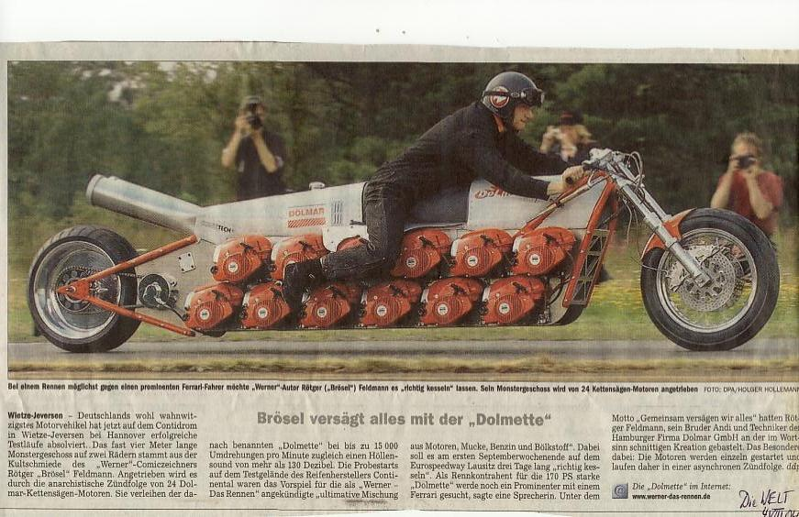
Wir bröseln uns durch!

- Wirtschaften („Kampf dem Mangel“!): Was ist das?
- Erläutern Sie das ökonomische Prinzip (Min. + Max.)
- Die Unternehmung im Wirtschaftskreislauf? (Güterstrom/Geldstrom)
- Erich Gutenberg schuf das System der produktiven Faktoren. Bitte beschreiben Sie dieses.
- Der dispositive Faktor: Merkmale und Schichten von Führungsentscheidungen.
- Was ist eine Entscheidung? Welche Phasen werden dabei unterschieden?
- Entscheidung als „optimizing“ oder „satisficing“ – was ist das?
- „seeing first“ und „thinking first“: Was ist damit gemeint?
- Erläutern Sie das Entscheidungsmodell („Four Stages!) von Russo und Schoemker (2002):
- was heißt „framing“?
- dto. „gathering intelligence“
- dto. „Learning from experience“?
- dto. “Coming to Conclusions”?
- Welche Entscheidungsfallen („decision traps“) kennen Sie?
- Beschreiben Sie die Erfolgskonzepte der Firmen: FALKE, ERDAL-FROSCH, KÄRCHER, MIELE und FISCHER. Gibt es dabei etwas Gemeinsames?
- Wenn man organisiert, was macht man dann?
- „slack“ – was ist das?
- Erläutern Sie das organisatorische Gleichgewicht.
- Was besagt das Substitutionsgesetz der Organisation.
- Anzeichen und Auswirkungen von Überorganisation?
- „pretiale Lenkung“- was verstand der alte Schmalenbach darunter?
- Hebel für die Steuerung von Verantwortungscentern. Was ist ein Profit Center?
- Schritte bei der Organisationsentwicklung
- „inertia“ – wie kann man dem Begegnen?
21. Unternehmensziele: Wie werden sie unterteilt?
22. Was sind Formalziele? Was sind Sachziele?
23. Unterschiede zwischen operativen und strategischen Zielen?
24. Was sind intangible Ziele?
25. Was ist und (!!!) wie misst man:
- Produktivität?
- Wirtschaftlichkeit?
- Rentabilität?
- Liquidität?
- Return on Investment (RoI)?
- Shareholder Value?
- Economic Value Added (EVA)?
- EBIT
26. Besondere Merkmale der Netzwerkorganisation?
27. Die Schritte des org. Wandels nach J.P. Kotter?
28. Neue Herausforderungen und Merkmale der Sieger (T.Peters)
29. Rechtsformen: Nach welche Kriterien unterscheidet man die Rechtsformen?
30. Beschreiben Sie die GmbH mit Hilfe dieser Kriterien.
31. Grundlagen des Zeitmanagements
32. Demographie: Wie entwickelt sich die Bevölkerung in Deutschland?
33. Was bedeutet diese Entwicklung für den Arbeitsmarkt?
34. Was macht Firmen wie Melitta und Haribo so erfolgreich?
35. Welche Informationen enthält die Bilanz?
36. Was besagt die Goldene Bilanzregel?
37. Veränderungstendenzen der Bilanz (Struktur der Bilanzkategorien)
38. Was erfasst die GuV?
39. BSC: Was ist das? Aufbau und Aussage?
40. Die Firmen Koschau + MTU: Einblicke in die internationale Arbeitsteilung
41. Beschreiben Sie die Wettbewerbsfaktoren von M. Porter
42. Welche Wettbewerbsstrategien unterscheidet M. Porter?
43. Regeln für kollektive Kreativität nach Kelly (The Deep Dive)

